Использование развивающих игрушек из фетра
в работе логопеда.
Предлагаю вашему вниманию игры, которые я использую при работе с детьми, имеющими проблемы в речевом развитии. Представленные игры способствуют улучшению речи, мыслительным операциям, повышению чувствительности пальцев рук, помогают автоматизировать поставленные звуки.

Игра «Мальчик Говорунок».

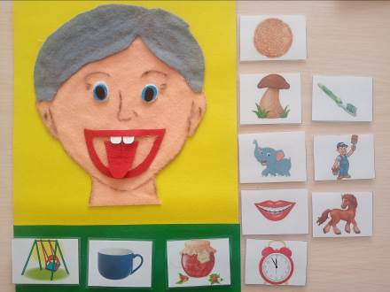

Ход игры: перед ребенком положить пособие – мальчика «Говоруна», показать на игрушке движение языком, в соответствии с выбранным артикуляционным упражнением. Потом ребенок демонстрирует, как надо двигать языком, используя игровое пособие, далее выполняет упражнение самостоятельно.

Игровые пособия для закрепления изолированного звука
«Тактильные звуковые дорожки».
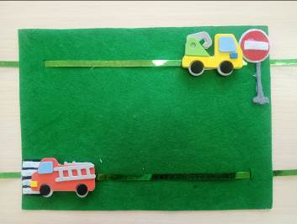
Ход игры: ребенок тянет за шнурок и произносит изолированный звук.

Игровые пособия для автоматизации звука в слогах, словах, словосочетаниях «Многофункциональные фетровые планшеты».

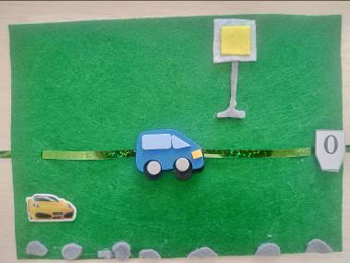

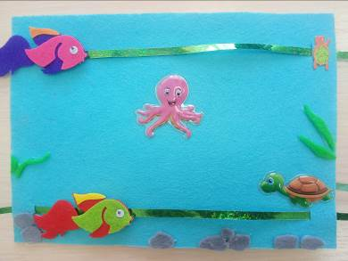

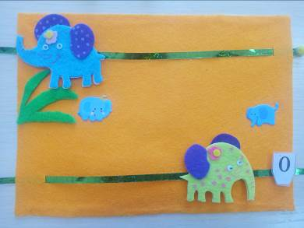

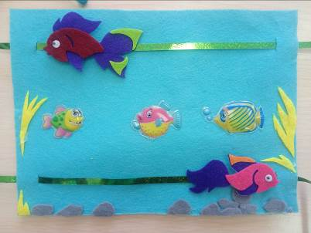

За основу используется передвижение.
Ход игры: ребенок тянет за шнурок и произносит необходимый слог, словосочетание или предложение.

Используемая литература:
мастер-класс учителя - логопеда МАДОУ № 48 г. Томска, Бойцовой Л.И. «Вижу, слышу, ощущаю – звуки речи закрепляю».

